# **TECNOLÓGICO NACIONAL DE MÉXICO**

**CAMPUS JIQUILPAN**

**INGENIERÍA EN SISTEMAS COMPUTACIONALES**





MATERIA:

**TALLER DE BASES DE DATOS**

UNIDAD: **3**

GRUPO: **B**

TEMA:

**MODELADO DE DATOS**

ALUMNO:

**GUTIÉRREZ SÁNCHEZ OSVALDO**

PROFESOR:

**MARTÍNEZ GONZÁLEZ LEONARDO**

**Tabla de Empleados 1 a 1**

.

1. ¿Qué tan frecuente es consultada la información? No tan comúnmente

2. ¿Qué tan frecuente se actualiza esa información? Muy poco

3. ¿La información se consulta en conjunto o por partes? se consulta por partes

**Tabla Empleados**

|  |
| --- |
| Codigo |
| Correo |
| Primer Nombre |
| Segundo Nombre |
| Apellido Paterno |
| Apellido Materno |
| Edad |
| Teléfono |
| Codigo Postal |
| Recomendaciones |
| Género |
| Foto del Empleado |
| Localidad |
| Estado |
| Colonia |
| Avenida |
| Número de Vivienda |
| Fecha de Nacimiento |
| Día de Nacimiento |
| Mes de Nacimiento |
| Año de Nacimiento |
| Día de contratación |
| Mes de contratación |
| Año de contratación |

|  |
| --- |
| Empleados |
| _id : <ObjectId> |
| Código: <int> |
| Correo: <string> |
| Teléfono:<int> |
| Género: <string> |
| Código Postal: <string> |
| |  | | --- | | Nombre | | Primer Nombre: <string> | | Segundo Nombre: <string> | | Apellido Paterno: <string> | | Apellido Materno: <string> | |
| Edad:<int> |
| Direccion_id:<ObjectId> |
| Fechas_id:<ObjectId> |

|  |
| --- |
| Direcciónes Empleados |
| _id : <ObjectId> |
| Código:<int> |
| Localidad: <string> |
| Estado: <string> |
| Colonia: <string> |
| Avenida: <string> |
| Número de Vivienda:<int> |

1

|  |
| --- |
| Fechas Empleados |
| _id : <ObjectId> |
| Código:<int> |
| Día de Nacimiento<int> |
| Mes de Nacimiento<int> |
| Año de Nacimiento<int> |

Llave foránea

Llave foránea

Llave Primaria

1

1

Llave Primaria

Llave Primaria

1

1

**Justificación del porque Embebida o anidada y referenciada**

El nombre del empleado en la tabla es muy importante, ya que representa un elemento esencial para la conocer el dato. Esto se debe a que se realizan numerosas consultas basadas en el nombre del empleado, lo que facilita la identificación y el seguimiento de las interacciones con ellos y así no se dificulta la búsqueda que se desea encontrar por medio del nombre del empleado.

**Tabla Proveedores y Transportes de 1-N**

1. ¿Qué tan frecuente es consultada la información? Muy frecuentemente

2. ¿Qué tan frecuente se actualiza esa información? Demasiado

3. ¿La información se consulta en conjunto o por partes? En conjunto

Representación de las tablas ya modificadas

|  |
| --- |
| Proveedores |
| codigo |
| dia_inicio_relacion |
| mes_inicio_relacion |
| año_inicio_relacion |
| descripccion_Pedido |
| codigo-Transporte |
| codigo-Provveedor |

|  |
| --- |
| Transoortes |
| Código |
| Correo |
| Primer Nombre |
| Segundo Nombre |
| Apellido Paterno |
| Apellido Materno |
| Edad |
| Teléfono |
| Código Postal |
| Recomendaciones |
| Género |
| Foto del Empleado |

Llave Primaria

1

N

|  |
| --- |
| Proveedores |
| Código |
| Correo |
| Teléfono |
| Género |
| Código Postal |
| Primer Nombre |
| Segundo Nombre |
| Apellido Paterno |
| Apellido Materno |
| Edad |

N

Llave Primaria

Llave Primaria

1

|  |
| --- |
| Pedidos |
| _id : <ObjectId> |
| codigo: <int> |
| |  | | --- | | Fecha | | dia_de_pedido: <int> | | mes_de_pedido:<string> | | año_de_pedido: <int> | |
| descripccion_Pedido: <string> |
| |  | | --- | | Clientes | | Primer Nombre: <string> | | Segundo Nombre: <string> | | Apellido Paterno: <string> | | Apellido Materno: <string> | | codigo_Cliente: <int> | |
| |  | | --- | | Empleados | | Primer Nombre | | Segundo Nombre | | Apellido Paterno | | Apellido Materno | | codigo_Empleado: <int> | |

Llave Primaria

Llave Foránea

Llave Foránea

Justificación de Embebido

En la tabla Pedidos, se ha decidido anidar el objeto fecha debido a su alta relevancia. La fecha es consultada con frecuencia para fines de seguimiento y análisis, lo que hace indispensable su fácil acceso en cada registro de pedido.

Asimismo, el objeto empleado se ha incluido embebido, ya que resulta fundamental conocer quién atendió al cliente en cada transacción. De igual manera, se ha embebido la información del cliente que realizó la orden. Para realizar consultas masa rápidas

**Tabla de Ventas y Productos, Ventas y Productos N-N**

1. ¿Qué tan frecuente es consultada la información? No tan frecuentemente
2. ¿Qué tan frecuente se actualiza esa información? Demasiado
3. ¿La información se consulta en conjunto o por partes? Por lo general no tanto pr e consulta por partes

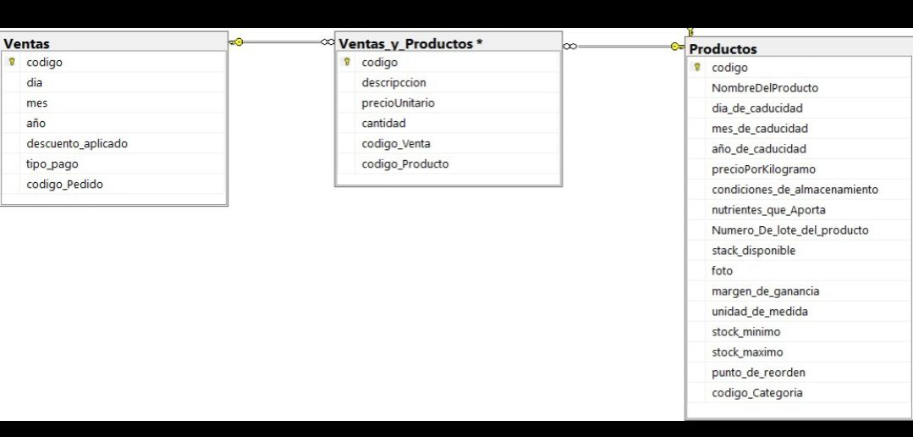

|  |
| --- |
| Productos |
| _id : <ObjectId> |
| codigo <int> |
| NombreDelProducto <string> |
| |  | | --- | | Fecha | | dia_de_caducidad <int> | | mes_de_caducidad <string> | | año_de_caducidad <int> | |
| precioPorKilogramo <decimal> |
| condiciones_de_almacenamiento <string> |
| nutrientes_que_Aporta <string> |
| Numero_De_lote_del_producto <int> |
| stack_disponible <int> |
| foto <string> |
| margen_de_ganancia <decimal> |
| unidad_de_medida <string> |
| stock_minimo <int> |
| stock_maximo <int> |
| punto_de_reorden <int> |
| codigo_Categoria <int> |

Llave Primaria

Llave Primaria

Llave Primaria

|  |
| --- |
| Ventas |
| _id : <ObjectId> |
| codigo: <int> |
| |  | | --- | | Fecha | | dia_de_pedido: <int> | | mes_de_pedido:<string> | | año_de_pedido: <int> | |
| Descuento_aplicado: <string> |
| |  | | --- | | Pedidos | | Primer Nombre: <string> | | Segundo Nombre: <string> | | Apellido Paterno: <string> | | Apellido Materno: <string> | | codigo_Pedido: <int> | |
| |  | | --- | | Empleados | | Primer Nombre | | Segundo Nombre | | Apellido Paterno | | Apellido Materno | | codigo_Empleado: <int> | |

|  |
| --- |
| Ventas_y_Productos |
| _id : <ObjectId> |
| codigo :<int> |
| descripción :<string> |
| cantidad:<int> |
| precioUnitario :<int> |
| codigo_Venta :<int> |
| Codigo_Producto :<int> |

N

1

1

N

Llave foránea

Llave foránea

**Justificación del porque se referencio**

Se referencio por la tabla Ventas_y_Productos no es consultada con frecuencia generar un registro detallado de cada pedido. Esta tabla permite almacenar información y la tabla ventas y_Productos no es consultada con frecuencia para la mayoría de las consultas generales . Para también generar de una forma compleja cada venta.